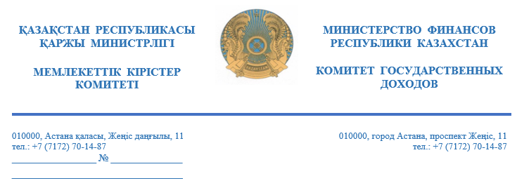

**Профессиональная организация бухгалтеров «Учет»**

*На ваше письмо № ЗТ-2025-01711145 от 23.05.2025 года*

Комитет государственных доходов Министерства финансов Республики Казахстан сообщает, что тиражируется новая информационная система налогового администрирования (ИСНА).

В связи с переходом на международные форматы платежных сообщений производилась корректировка реестров, поступающих от участников платежных систем.

На сегодняшний день проведены работы по актуализации лицевых счетов налогоплательщиков.

Кроме того, с марта месяца осуществляется поэтапный запуск форм налоговой отчетности и налоговых заявлений.

В настоящее время проводится поэтапный запуск функционала, в том числе нового Кабинета налогоплательщика (КНП) ИСНА.

Уведомления о непредставлении налоговой отчетности формируются при наличии факта непредставления налоговой отчетности работниками территориальных органов государственных доходов. Для исполнения уведомлений о непредставлении налоговой отчетности в КНП ИСНА доступен функционал направления электронного ответа. Также устранена ошибка, связанная с отображением формы уведомления.

К настоящему времени в КНП ИСНА запущен функционал в части форм по подакцизной деятельности, а также получения отдельных видов уведомлений от органов государственных доходов. Кроме того, в КНП ИСНА также действует функционал для администраторов процедур реабилитации и банкротства.

Благодарим Вас за обратную связь. Мы стараемся максимально прислушиваться к пожеланиям налогоплательщиков.

В соответствии с подпунктом 5) пункта 2 статьи 22 Кодекса «Административного процедурно-процессуального кодекса» Республики Казахстан (АППК), вы вправе обжаловать принятое решение (административный акт) либо административное действие (бездействие) должностных лиц в порядке, предусмотренном статьей 91 АППК.

**Директор Департамента аудита К. Исмагулов**

*исп.Нурмуханбетова Р.*

*тел. 71 81 70*